**Como Baixar Projeto do GitHub**

Com o git já instalado em sua maquina...

No seu workspace, abra o cmd.



Digite cmd e abrirá no diretorio

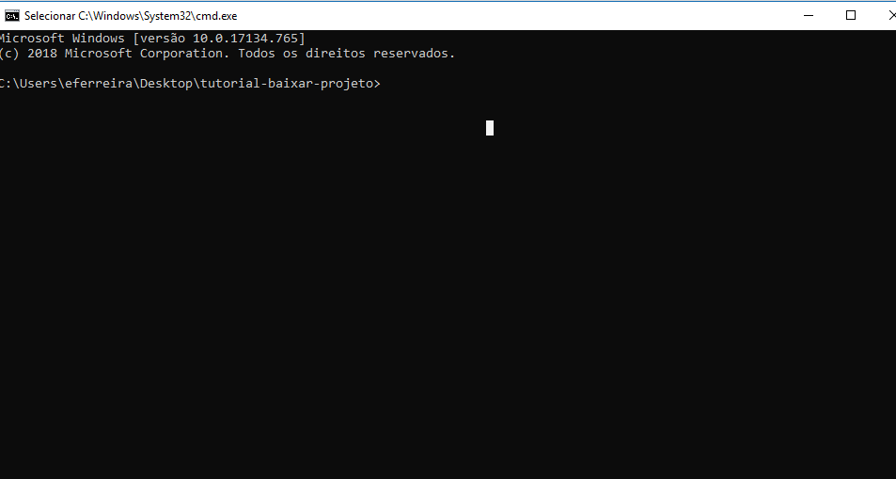

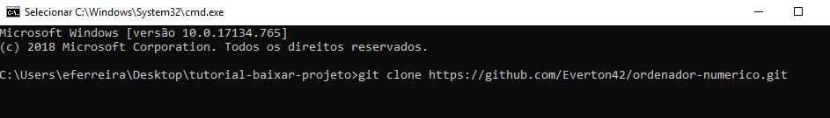

Esse comando clona o projeto na sua maquina. Talvez seja necessário digitar seu login e senha do github.

* git clone <https://github.com/Everton42/ordenador-numerico.git>

Será baixado a pasta com o projeto

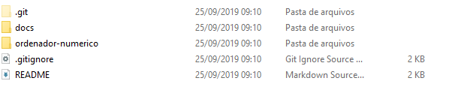

**Abrir o projeto no Eclipse**

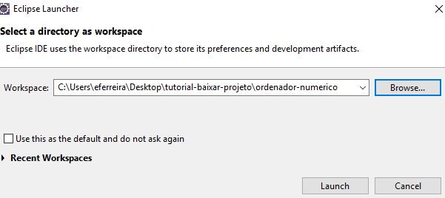

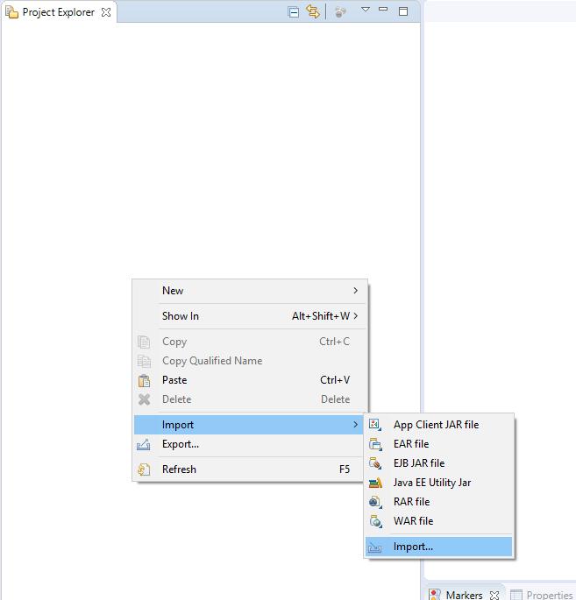

Como é um projeto **Maven**

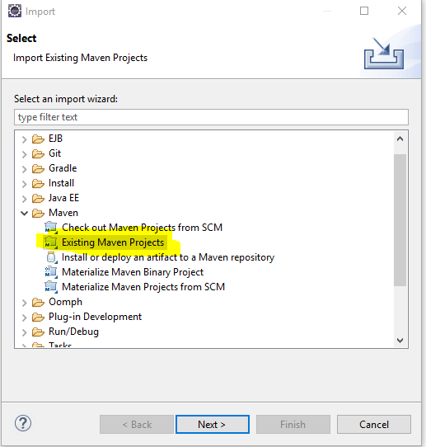

O diretório é o que tem o arquivo **pom.xml** que é o arquivo de configuração do maven.

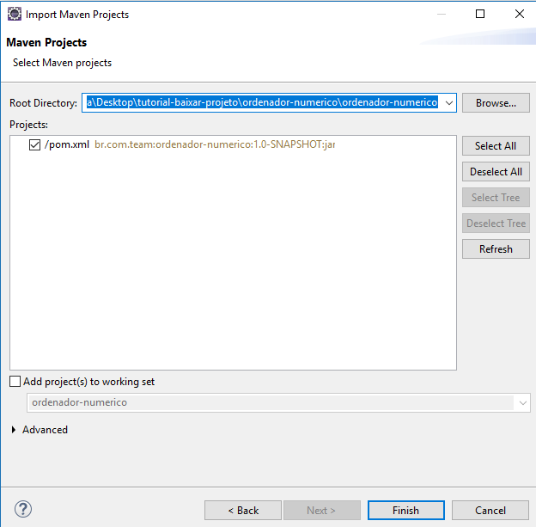

Click Finish

**Baixar todas libs especificada no pom.xml**

Click com o direito no projeto

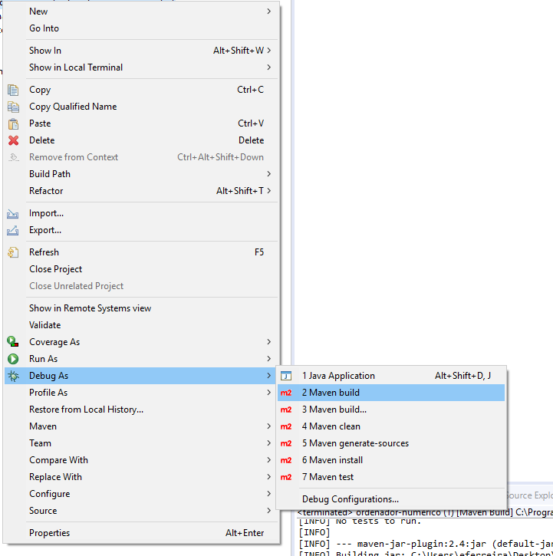

Configura build do maven mais pratico

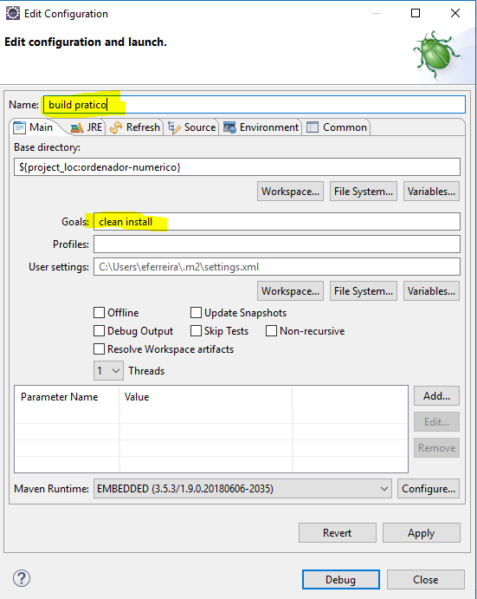

Click em **apply** e **debug**

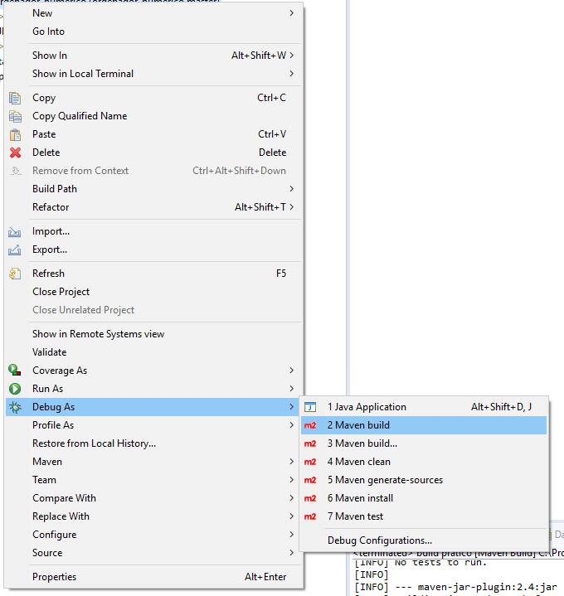

* **Executará o build personalizado.**

**Alt+f5** atualiza o projeto